 | 车身控制之控制电机转动
 | 文档版本 | 01
 | 发布日期 | 2024-11-06

 | 华为云计算技术有限公司 |  | 

版权所有 © 华为云计算技术有限公司。 保留一切权利。
非经本公司书面许可，任何单位和个人不得擅自摘抄、复制本文档内容的部分或全部，并不得以任何形式传播。

商标声明
 和其他华为商标均为华为技术有限公司的商标。
本文档提及的其他所有商标或注册商标，由各自的所有人拥有。

注意
您购买的产品、服务或特性等应受华为云计算技术有限公司商业合同和条款的约束，本文档中描述的全部或部分产品、服务或特性可能不在您的购买或使用范围之内。除非合同另有约定，华为云计算技术有限公司对本文档内容不做任何明示或暗示的声明或保证。
由于产品版本升级或其他原因，本文档内容会不定期进行更新。除非另有约定，本文档仅作为使用指导，本文
档中的所有陈述、信息和建议不构成任何明示或暗示的担保。

目录
目录 2
11 车辆传感器控制之控制电机转动 3
1.1 实验介绍 3
1.1.1 实验背景 3
1.1.2 实验原理 3
1.1.3 实验目的 4
1.1.4 实验环境 4
1.1.5 实验流程 4
1.2 实验任务 4
1.2.1 任务一 查看原理图和库函数 4
1.2.2 任务二 编写电机驱动代码 6
1.2.3 任务三 编写电机驱动代码 10
1.2.4 任务四 编写测试程序 12
1.3 实验结果 14
1.4 实验资源释放 14
1.5 实验小结 14
1.6 思考题 14

11 车辆传感器控制之控制电机转动

实验介绍

实验背景
本实验的目的是通过使用搭建好的 AT32 开发板，结合 OpenHarmony 4.1 Release 的南向系统开发环境，学习并掌握直流电机控制的基本原理，同时编写一个直流电机驱动代码。直流电机（DC Motor）是一种广泛应用于嵌入式系统中的电动机，具有启动快、转速可调、结构简单等优点，广泛应用于机器人、自动化设备等领域。在本实验中，将采用PWM（脉宽调制）技术控制电机的转速和方向，PWM是一种通过调整信号的占空比来控制电流的平均值，从而实现精确控制电机的转速。本实验不仅能加深对直流电机和PWM控制原理的理解，还能帮助学生掌握嵌入式系统中电机驱动的基本开发技巧。

实验原理
- PWM
PWM全称是脉宽调制（Pulse Width Modulation），是一种通过改变信号的脉冲宽度来控制电路输出的技术。PWM技术在工业自动化、电机控制、LED调光等领域广泛应用。
PWM是一种将数字信号转换为模拟信号的技术，它通过改变信号的占空比来控制输出的电平。
在ARM32系列芯片中，PWM输出的频率和占空比可以由程序控制，因此可以用来控制各种电机、灯光和其他设备的亮度、速度等参。
在ARM32系列芯片中，PWM的调制是通过Timer来实现的。PWM与引脚相关，除了基本定时器以外，其他类型的Timer都可以作为PWM来进行使用。
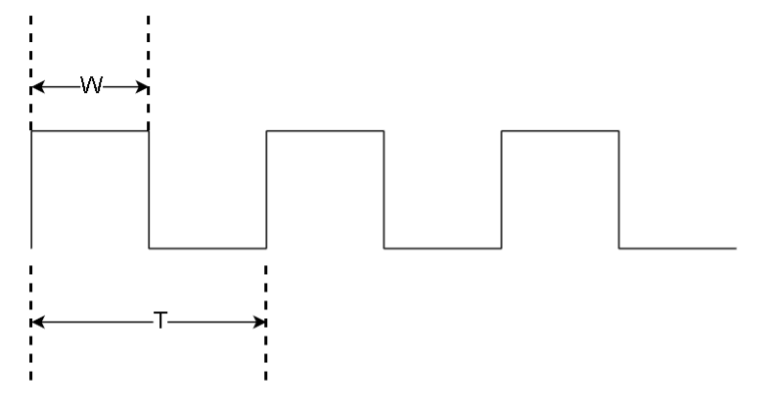
- 定时器
定时器是嵌入式系统中常用的一种外设，它可以产生一定的时间间隔、延时、定时等功能，广泛应用于定时、计数、脉冲宽度调制(PWM)等领域。定时器可以实现以下功能：
- 计时：定时器可以用来实现延时操作，例如等待外部设备的稳定、等待数据的接收等，也可以用来定时执行一些任务，例如周期性任务、定时采集数据等。
- 计数：定时器可以用来实现计数功能，例如计数外部事件的次数、计算脉冲信号的频率等。
- PWM输出：定时器可以用来产生PWM信号，通过调节占空比可以实现各种功能，例如LED调光、舵机控制等。
- 中断控制：定时器通常具有中断功能，可以在计数器计数到一定值时触发中断，以实现各种复杂的功能。
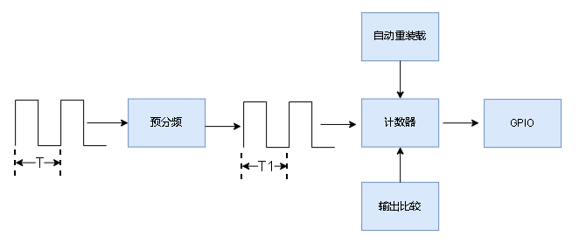

实验目的
- 掌握OpenHarmony南向的开流程。
- 掌握PWM的原理。
- 掌握TIMER的原理。
- 编写电机代码驱动电机。

实验环境
- 代码开发工具：VsCode
- 开源鸿蒙版本：OpenHarmony4.1
- 操作系统版本：Windows 11

实验流程
- 编写传感器驱动代码。
- 编写案例进行传感器数据读取。
- 通过build.sh方式编译固件。
- 使用烧录软件进行固件的烧录。

实验任务

任务一 查看原理图和库函数
- 查阅AT32主板的原理图，找到电机的引脚，原理图如下，详情请看项目附件中的原理图。
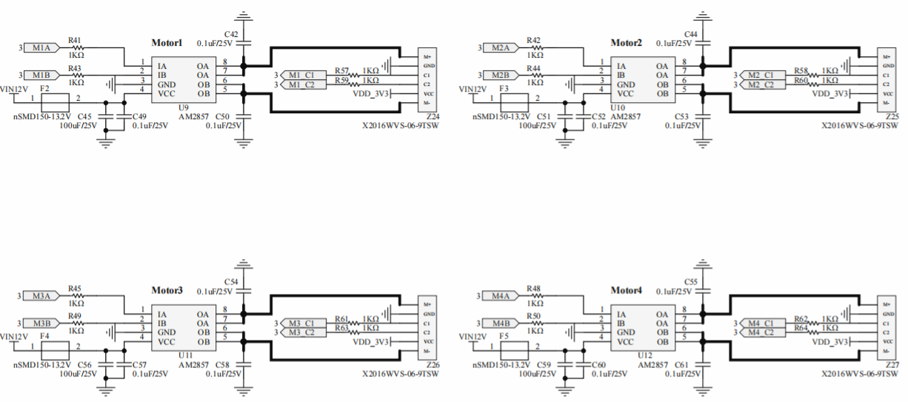
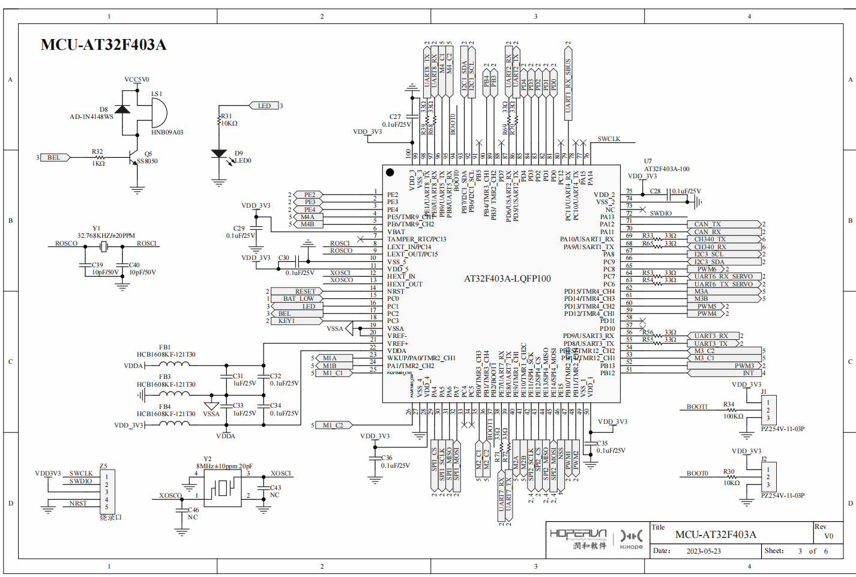
- 查看电机驱动芯片的数据手册(/附件/电机驱动芯片)，连接如何驱动电机正转和反转，以及芯片的原理图：
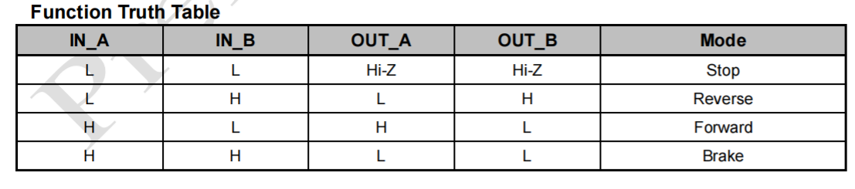
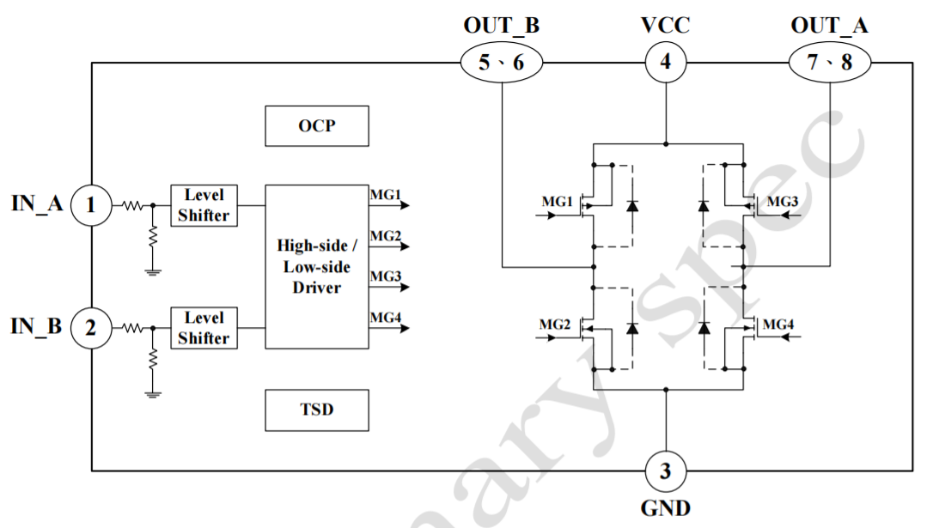

任务二 编写电机驱动代码
- 在vendor/hihope/HIHOPE-HH-SLHSP104/demo/motor文件夹中创建motor.h文件，编写代码如下：
#ifndef __MOTOR_H__
#define __MOTOR_H__

#include <stdio.h>
#include <unistd.h>
#include <string.h>
#include <stdint.h>

#include "cmsis_os2.h"
#include "ohos_init.h"
#include "at32f403a_407_clock.h"
#include "at32f403a_407.h"
#include "at32f403a_407_gpio.h"

//// tmr2 motor1
//// tmr1 motor2
//// tmr4 motor3
//// tmr9 motor4
#define MOTOR_SUNRISE_IGNORE_PULSE (2000)
#define MOTOR_IGNORE_PULSE (2000)
#define MOTOR_MAX_PULSE (4000)
#define MOTOR_FREQ_DIVIDE (0)

typedef enum {
MOTOR_ID_M1 = 0,
MOTOR_ID_M2,
MOTOR_ID_M3,
MOTOR_ID_M4,
MAX_MOTOR
} Motor_ID;

typedef struct {
/**
*@ index 电机索引编号 [0 - 3]
*@ speed 电机转速 [-100 - 100]
*/
void (*speed_ctrl)(uint8_t index, int16_t speed);
}Motor_Handler;

/******************function**************/
void motor_init(void);
void Motor_Set_Pwm(uint8_t id, int16_t speed);
void Motor_Stop(uint8_t brake);

#endif
- 在vendor/hihope/HIHOPE-HH-SLHSP104/demo/motor文件夹中创建motor.c文件来实现GPIO和时钟的初始化函数，编写代码如下：
static void motor_crm_configuration(void)
{
crm_periph_clock_enable(CRM_IOMUX_PERIPH_CLOCK, TRUE);

crm_periph_clock_enable(CRM_TMR1_PERIPH_CLOCK, TRUE);
crm_periph_clock_enable(CRM_TMR2_PERIPH_CLOCK, TRUE);
crm_periph_clock_enable(CRM_TMR4_PERIPH_CLOCK, TRUE);
crm_periph_clock_enable(CRM_TMR9_PERIPH_CLOCK, TRUE);

crm_periph_clock_enable(CRM_GPIOA_PERIPH_CLOCK, TRUE);
crm_periph_clock_enable(CRM_GPIOD_PERIPH_CLOCK, TRUE);
crm_periph_clock_enable(CRM_GPIOE_PERIPH_CLOCK, TRUE);
}
static void motor_gpio_configuration(void)
{
gpio_init_type gpio_init_struct = {0};

gpio_init_struct.gpio_pins = GPIO_PINS_0 | GPIO_PINS_1;
gpio_init_struct.gpio_mode = GPIO_MODE_MUX;
gpio_init_struct.gpio_out_type = GPIO_OUTPUT_PUSH_PULL;
gpio_init_struct.gpio_pull = GPIO_PULL_NONE;
gpio_init_struct.gpio_drive_strength = GPIO_DRIVE_STRENGTH_STRONGER;
gpio_init(GPIOA, &gpio_init_struct);

gpio_init_struct.gpio_pins = GPIO_PINS_14 | GPIO_PINS_15;
gpio_init(GPIOD, &gpio_init_struct);

gpio_init_struct.gpio_pins = GPIO_PINS_5 | GPIO_PINS_6 | GPIO_PINS_9 | GPIO_PINS_10;
gpio_init(GPIOE, &gpio_init_struct);

gpio_pin_remap_config(TMR1_MUX_11, TRUE);
gpio_pin_remap_config(TMR4_MUX, TRUE);
gpio_pin_remap_config(TMR9_MUX, TRUE);
}
- 在vendor/hihope/HIHOPE-HH-SLHSP104/demo/motor文件夹中创建motor.c文件来实现TIMER初始化函数，编写代码如下：
static void motor_tmr_configuration(void)
{
tmr_output_config_type tmr_output_struct = {0};
// 120 000 000Hz/4000/2 =15khz

tmr_base_init(TMR1, 4000 - 1, 2 - 1);
tmr_base_init(TMR2, 4000 - 1, 2 - 1);
tmr_base_init(TMR4, 4000 - 1, 2 - 1);
tmr_base_init(TMR9, 4000 - 1, 2 - 1);

tmr_cnt_dir_set(TMR1, TMR_COUNT_UP);
tmr_cnt_dir_set(TMR2, TMR_COUNT_UP);
tmr_cnt_dir_set(TMR4, TMR_COUNT_UP);
tmr_cnt_dir_set(TMR9, TMR_COUNT_UP);

tmr_output_default_para_init(&tmr_output_struct);
tmr_output_struct.oc_mode = TMR_OUTPUT_CONTROL_PWM_MODE_B;
tmr_output_struct.oc_output_state = TRUE;
tmr_output_struct.oc_polarity = TMR_OUTPUT_ACTIVE_LOW;
tmr_output_struct.oc_idle_state = TRUE;
tmr_output_struct.occ_output_state = FALSE;
tmr_output_struct.occ_polarity = TMR_OUTPUT_ACTIVE_LOW;
tmr_output_struct.occ_idle_state = FALSE;

tmr_output_channel_config(TMR1, TMR_SELECT_CHANNEL_1, &tmr_output_struct);
tmr_output_channel_config(TMR2, TMR_SELECT_CHANNEL_1, &tmr_output_struct);
tmr_output_channel_config(TMR2, TMR_SELECT_CHANNEL_2, &tmr_output_struct);
tmr_output_channel_config(TMR4, TMR_SELECT_CHANNEL_4, &tmr_output_struct);
tmr_output_channel_config(TMR4, TMR_SELECT_CHANNEL_3, &tmr_output_struct);
tmr_output_channel_config(TMR9, TMR_SELECT_CHANNEL_1, &tmr_output_struct);
tmr_output_channel_config(TMR9, TMR_SELECT_CHANNEL_2, &tmr_output_struct);

tmr_output_default_para_init(&tmr_output_struct);
tmr_output_struct.oc_mode = TMR_OUTPUT_CONTROL_PWM_MODE_B;
tmr_output_struct.oc_output_state = FALSE;
tmr_output_struct.oc_polarity = TMR_OUTPUT_ACTIVE_LOW;
tmr_output_struct.oc_idle_state = FALSE;
tmr_output_struct.occ_output_state = TRUE;
tmr_output_struct.occ_polarity = TMR_OUTPUT_ACTIVE_LOW;
tmr_output_struct.occ_idle_state = TRUE;

tmr_output_channel_config(TMR1, TMR_SELECT_CHANNEL_2, &tmr_output_struct);

tmr_output_enable(TMR1, TRUE);
tmr_output_enable(TMR2, TRUE);
tmr_output_enable(TMR4, TRUE);
tmr_output_enable(TMR9, TRUE);

tmr_counter_enable(TMR1, TRUE);
tmr_counter_enable(TMR2, TRUE);
tmr_counter_enable(TMR4, TRUE);
tmr_counter_enable(TMR9, TRUE);
}

任务三 编写电机驱动代码
- motor.c文件来实现电机的驱动函数和停止函数的编写，编写代码如下：
void Motor_Set_Pwm(uint8_t id, int16_t speed)
{

int16_t pulse = Motor_Ignore_Dead_Zone(speed);
// printf("pulse : %d\n",pulse);

if (pulse >= MOTOR_MAX_PULSE)
pulse = MOTOR_MAX_PULSE;
if (pulse <= -MOTOR_MAX_PULSE)
pulse = -MOTOR_MAX_PULSE;

switch (id)
{
case MOTOR_ID_M1:
{

if (pulse >= 0)
{
tmr_channel_value_set(TMR4, TMR_SELECT_CHANNEL_4, pulse);
tmr_channel_value_set(TMR4, TMR_SELECT_CHANNEL_3, 0);
}
else
{
pulse = -pulse;
tmr_channel_value_set(TMR4, TMR_SELECT_CHANNEL_4, 0);
tmr_channel_value_set(TMR4, TMR_SELECT_CHANNEL_3, pulse);
}
break;
}
case MOTOR_ID_M2:
{

if (pulse >= 0)
{
tmr_channel_value_set(TMR2, TMR_SELECT_CHANNEL_1, 0);
tmr_channel_value_set(TMR2, TMR_SELECT_CHANNEL_2, pulse);
}
else
{
pulse = -pulse;
tmr_channel_value_set(TMR2, TMR_SELECT_CHANNEL_1, pulse);
tmr_channel_value_set(TMR2, TMR_SELECT_CHANNEL_2, 0);
}
break;
}

case MOTOR_ID_M3:
{
if (pulse >= 0)
{
tmr_channel_value_set(TMR1, TMR_SELECT_CHANNEL_1, 0);
tmr_channel_value_set(TMR1, TMR_SELECT_CHANNEL_2, pulse);
}
else
{
pulse = -pulse;
tmr_channel_value_set(TMR1, TMR_SELECT_CHANNEL_1, pulse);
tmr_channel_value_set(TMR1, TMR_SELECT_CHANNEL_2, 0);
}
break;
}
case MOTOR_ID_M4:
{
if (pulse >= 0)
{
tmr_channel_value_set(TMR9, TMR_SELECT_CHANNEL_1, pulse);
tmr_channel_value_set(TMR9, TMR_SELECT_CHANNEL_2, 0);
}
else
{
pulse = -pulse;
tmr_channel_value_set(TMR9, TMR_SELECT_CHANNEL_1, 0);
tmr_channel_value_set(TMR9, TMR_SELECT_CHANNEL_2, pulse);
}
break;
}

default:
break;
}
}

void Motor_Stop(uint8_t brake)
{
if (brake != 0)
brake = 1;
tmr_channel_value_set(TMR1, TMR_SELECT_CHANNEL_1, brake * MOTOR_MAX_PULSE);
tmr_channel_value_set(TMR1, TMR_SELECT_CHANNEL_2, brake * MOTOR_MAX_PULSE);

tmr_channel_value_set(TMR2, TMR_SELECT_CHANNEL_1, brake * MOTOR_MAX_PULSE);
tmr_channel_value_set(TMR2, TMR_SELECT_CHANNEL_2, brake * MOTOR_MAX_PULSE);

tmr_channel_value_set(TMR4, TMR_SELECT_CHANNEL_4, brake * MOTOR_MAX_PULSE);
tmr_channel_value_set(TMR4, TMR_SELECT_CHANNEL_3, brake * MOTOR_MAX_PULSE);

tmr_channel_value_set(TMR9, TMR_SELECT_CHANNEL_1, brake * MOTOR_MAX_PULSE);
tmr_channel_value_set(TMR9, TMR_SELECT_CHANNEL_2, brake * MOTOR_MAX_PULSE);
}

任务四 编写测试程序
- 在vendor/hihope/HIHOPE-HH-SLHSP104/demo/motor文件夹中创建main.c文件，新建一个线程用来驱动电机；编写代码如下：
static void *MOTOR_Task(void)
{
uint16_t speed = 0;
while (1)
{
speed = (++speed)>2000?0:speed;
Motor_Set_Pwm(1, speed);
Motor_Set_Pwm(2, speed);
Motor_Set_Pwm(3, -speed);
Motor_Set_Pwm(4, -speed);
osDelay(50);
}
}
- 在main.c编写程序入口函数ExampleEntry(void)，并创建电机驱动的线程MOTOR_Task，代码如下：
static void ExampleEntry(void)
{
/***************motor_init*****************/
motor_init();

osThreadAttr_t attr;

attr.name = "MOTOR_Task";
attr.attr_bits = 0U;
attr.cb_mem = NULL;
attr.cb_size = 0U;
attr.stack_mem = NULL;
attr.stack_size = 2048;
attr.priority = osPriorityNormal;

if (osThreadNew((osThreadFunc_t)MOTOR_Task, NULL, &attr) == NULL)
{
printf("[ExampleEntry] create MOTOR_Task NG\n");
}
else
{
printf("[ExampleEntry] create MOTOR_Task OK\n");
}
}
SYS_RUN(ExampleEntry);

实验结果
烧录程序并观察电机状态：motor1和motor2正转，motor3和motor4反转并且在一段时间内会不断的增长，速度到达2000后会复位。

实验资源释放
不涉及云资源释放。

实验小结
通过本次实验操作，熟练掌握了PWM原理和TIMER的原理，并通过代码的编写实现电机的真反转。

思考题
请使用软实现编写PWM控制无源蜂鸣器进行播放music。

